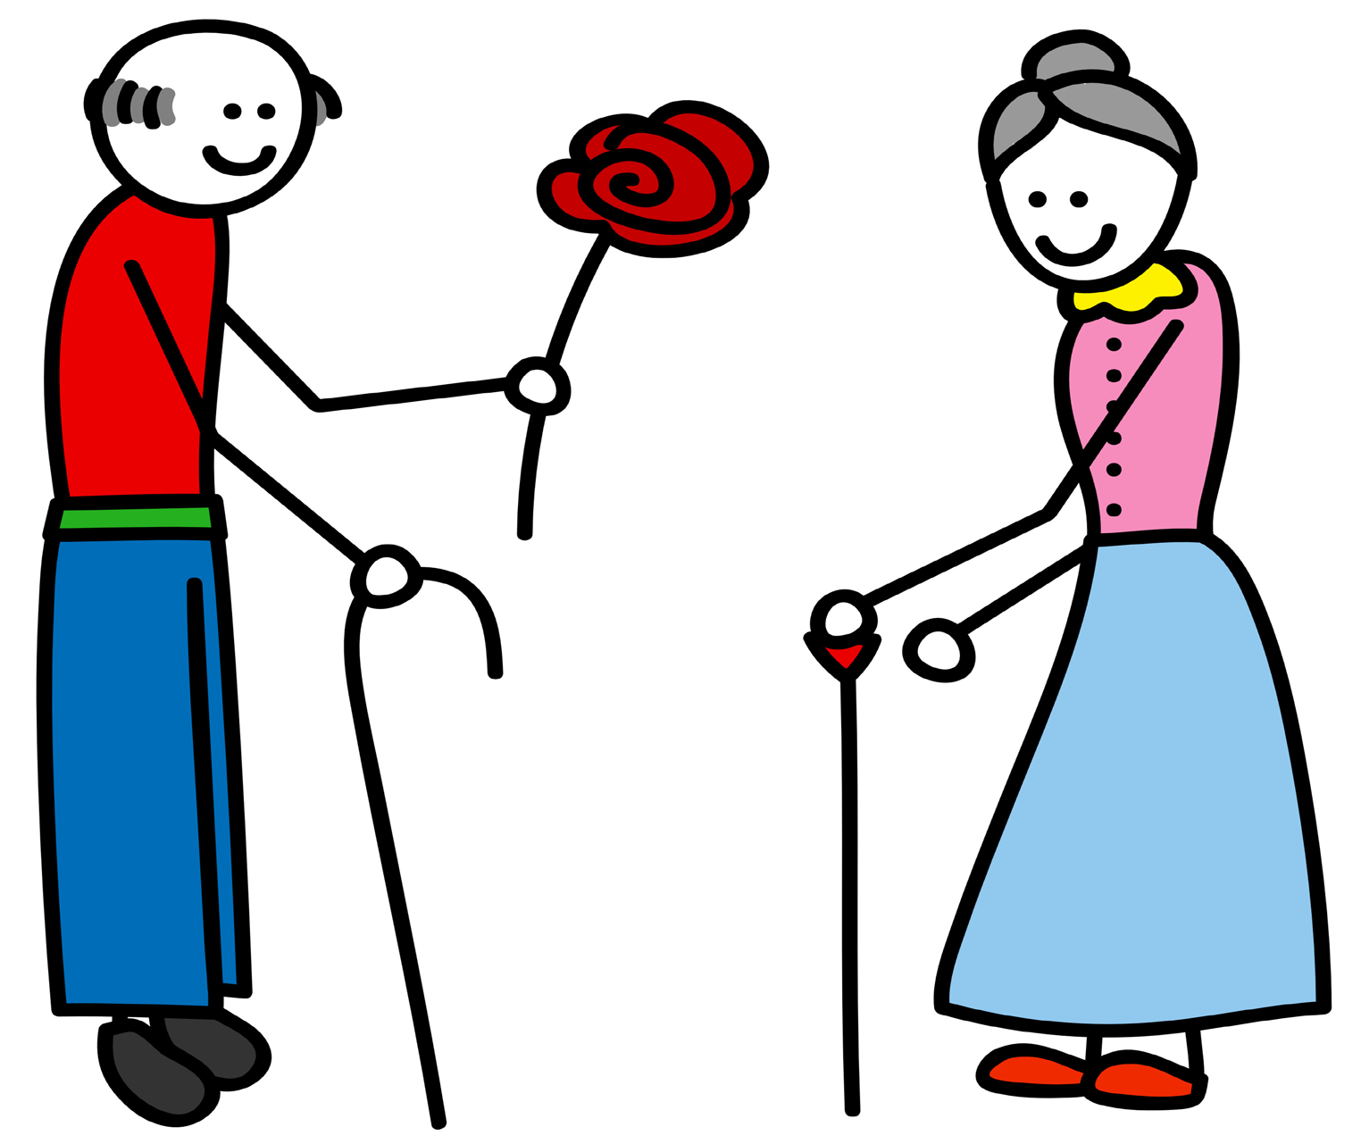
FILIERE GERONTOLOGIQUE DE LA HAUTE SAVOIE SUD
GROUPE 8 : « Sexualité du Sujet Agé »
REUNION DU 20/10/2015

1/ PRESENCES :
,Alain DUFOURNET (Médecin Co & Gériatre), Christelle DHOYE (ASG), Maud DEVIS (Assistante d’animation de la filière), Catherine GANTET (Infirmière Cadre SSIAD), Emilie SPIEGEL, Anne-Sophie BOUZER (psychologues),

Excusés : Florence RICHARD (Gériatre), Valérie ROGER (Psycho-gériatre), Charles VERMERSCH (Psychiatre) Dominique BIBOLLET (Psychiatre & Sexologue), Anne PETITJEAN (Psychologues),
Régine VIRY-GIRARDOT (MfRA), Astrid VINCENT (Directrice Ehpad du Pré Fornet)

Remerciement à la directrice remplaçante de l’Ehpad du Pré Fornet (Groupe EMERA) de nous avoir à nouveau accueilli.

2/ POINT SUR LE SITE INTERNET :
Le site internet est en cours de création poursuit sa mise en place. L’ouverture est désormais prévue début novembre !
Nous avons retravaillé la page de présentation du groupe 8 et de son travail (en PJ)
Le Groupe 8 reste leader en termes de moyens de formation (même si ce n’est pas une course !) et actuellement grâce au site internet nous pourrons proposer aux soignants afin de se former :
- Des vidéo-témoignages. x5
- Des vidéos thématiques issues de la captation de la conférence du 06/11/2014 (Scream-box en ayant finalisé le montage). X7
- Des powerpoints de formation (dont Maud DEVIS a finalisé une mise en forme « filière » plus unie). X5
- Des outils d’aide à la décision (en expérimentation). x2
Il ne nous manque plus que ce clip vidéo un peu accrocheur consultable sur le site afin de donner envie aux soignants d’aller plus loin dans la connaissance et la formation. Quentin DUFOURNET continue de plancher dessus mais la tâche est difficile (dixit).
3/ GUIDE D’UTILISATION DES ELEMENTS DE LA FORMATION
A PETITJEAN avait travaillé sur ce guide et nous a proposé un premier jet déjà bien complet. En quelques points, il reprenait :
- Le cadre du projet
- Le groupe de travail
- Les objectifs de la formation
- Le contenu de la formation (vidéos, pwp, logigramme)
- Démarche à suivre (visualisation des clips, débats, séquences de travail, présentation du logigramme)
Alain DUFOURNET et Emilie SPIEGEL se sont penchés dessus afin de le finaliser, notre soucis est de donner un maximum d’information dans un minimum d’espace. Vous trouverez en PJ notre proposition.
Ce guideline permettra au personne se rendant sur notre espace internet de savoir quels outils ils pourront disposer et comment les utiliser.

4/ LOGIGRAMME
Deux logigrammes ont été proposés à l’analyse « experte » des membres du groupe 8.
Ces outils d’aide à la compréhension et à la décision sont totalement différents mais paradoxalement très complémentaires.
- Christelle (et son équipe) est partie sur une analyse situationnelle, permettant de trier les situations à caractère sexuel « normale » des cas plus « complexes » à plutôt gérer en équipe pluridisciplinaire. Cette autoanalyse de situation permet à un soignant en questionnement de se faire une idée de ce qui se passe et d’obtenir des moyens de gérer les cas simples ou de référer à son encadrement des cas plus complexes. Ce logigramme a été retravaillé sur la demande du groupe 8 par Alain DUFOURNET et vous trouverez sa version corrigée en PJ.
- Emilie de son côté est partie sur un plan plus « cognitif » en prenant en compte ce que comprend la personne de ce qu’elle fait (vit ?). Cela donne un outil assez pertinent qui oriente les soignants vers les ressources qui pourront apporter expertise et des réponses à la situation. Ce logigramme plus complexe mérite selon nous une analyse en équipe pluridisciplinaire (encadrement, psychologue, médecin). En PJ la version mise en forme.

5/ Prochaine réunion le JEUDI 11 FEVRIER 2016 à 14h30 au Pré Fornet
Astrid VINCENT confirmera ou pas notre accueil dans les locaux très pratiques du groupe Emera au pré Fornet !

